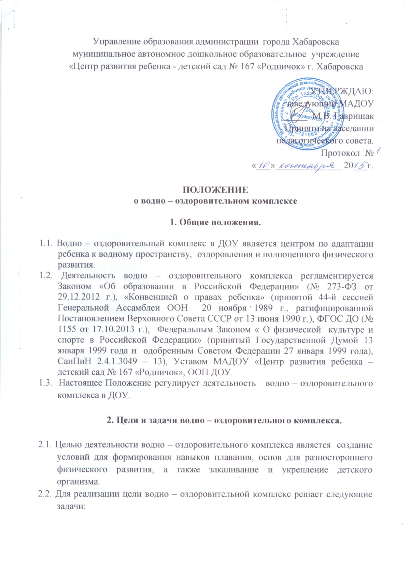

- уметь владеть своим телом в непривычной среде
- формировать двигательные умения у дошкольников
- развивать физические качества ребенка
- способствовать развитию бережного отношения к своему здоровью
- формировать правильную осанку
- прививать навыки личной гигиены
- способствовать эмоциональному и двигательному раскрепощению, проявлению чувства радости и удовольствия от движения в воде
- побуждать к проявлению творчества в двигательной деятельности

3. Организация и формы деятельности водно – оздоровительного комплекса.

3.1. Деятельность с детьми:
- непосредственная образовательная деятельность по обучению детей плаванию
- индивидуальная работа
- закаливающие мероприятия
- подвижные игры и упражнения в воде
- спортивные праздники, досуги
- индивидуальная работа
- организация самостоятельной деятельности ребенка
3.2. Повышение профессионального мастерства и творческого потенциала педагогов:
- консультации
- семинары - практикумы по вопросам обучения детей плаванию
- мастер - классы
3.3. Осуществление организационно-просветительской помощи родителям.

4. Права и обязанности.

4.1. Инструктор по плаванию имеет право:
- участвовать в управлении образовательным учреждением, защищать свою профессиональную честь и достоинство
- свободно выбирать и использовать методики обучения и воспитания, учебные пособия и материалы в соответствии с образовательной программой, утвержденной образовательным учреждением
- в пределах своей компетенции и в порядке, определенном Уставом, присутствовать на занятиях, проводимых другими педагогическими работниками
- представлять на рассмотрение заведующего предложения по улучшению деятельности ДОУ
- получать от работников ДОУ информацию, необходимую для осуществления своей деятельности
- требовать от руководства учреждения оказания содействия в исполнении своих должностных обязанностей
- на рабочее место, соответствующее требованиям охраны труда, на получение от работодателя достоверной информации об условиях и охране труда на рабочем месте
- повышать свою профессиональную квалификацию, проходить аттестацию.
4.2. Инструктор по плаванию:
- проводит совместно с педагогами работу по обучению детей плаванию с учетом возрастного состава группы
- составляет расписание занятий по плаванию для каждой группы, ведет журнал, фиксируя содержание и результаты занятий по плаванию;
- организует предварительную работу с родителями (лицами, их заменяющими) по подготовке воспитанников младшего возраста к занятиям в бассейне;
- проводит беседы, инструктажи с воспитанниками, начинающими занятия в бассейне, о правилах поведения в помещении бассейна;
- с учетом возраста воспитанников оказывает им помощь при переодевании и принятии душа, приучает их к соблюдению требований гигиены;
- поддерживает контакты с медицинским персоналом, проверяет гигиеническое состояние бассейна.

5. Ответственность.
5.1. Инструктор по плаванию несет ответственность:
- за неисполнение или ненадлежащее исполнение своих обязанностей – в соответствии с трудовым законодательством
- правонарушения, совершенные в период осуществления своей деятельности, – в соответствии с действующим гражданским, административным и уголовным законодательством
- причинение материального ущерба – в соответствии с действующим законодательством.

6. Делопроизводство водно – оздоровительного комплекса.

6.1. Паспорт водно – оздоровительного комплекса.
6.2. Рабочая программа.
6.3. Годовой план работы.
6.4. Планы работы с детьми (перспективные, календарные).
6.5. Конспекты, комплексы, картотеки, сценарии, видеозаписи и другие материалы для работы с детьми всех возрастных групп.
6.6. Материалы обследований физического развития детей.
6.7. График проведения НОД по плаванию в водно – оздоровительном комплексе.
6.8. План мероприятий по работе с педагогами и родителями.

